Roteiro

GESTÃO DE ALERTAS

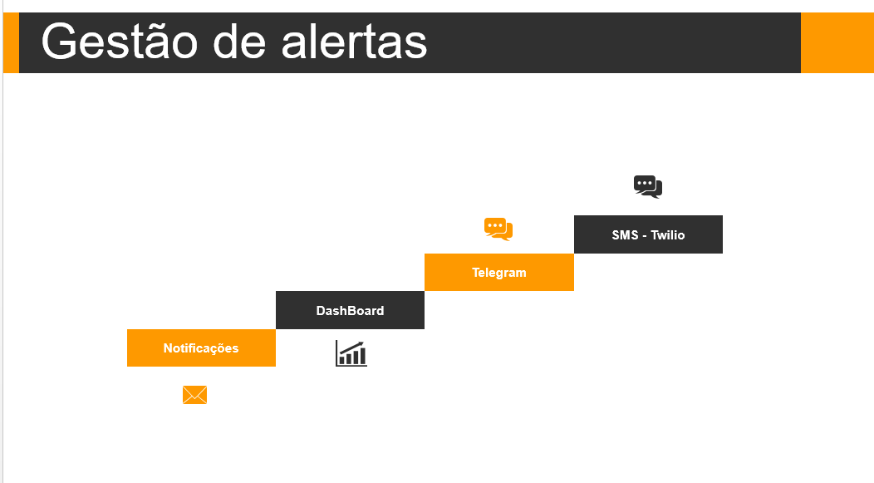

Em nossa aplicação, possuímos algumas ferramentas de alertas, que notificam o usuário sobre o status dos equipamento que monitoramos, assim ele fica a par de tudo o que se passa, por exemplo, em sua CPU, evitando eventuais imprevistos.

As nossas ferramentas são,

através de e-mails e pop-ups na tela de usuário com informações a respeito de determinados equipamentos que estejam, por exemplo, com um processamento muito lento

Temos também as DashBoard, que através da coleta de dados em tempo real da nossa aplicação, conseguimos gerar gráficos, que também ajudam o usuário a ver o status de seus equipamentos.

Por fim, utilizamos o telegrama e sms, para notificar qualquer mudança de estado seja bom ou ruim, diretamento no celular do usuário.

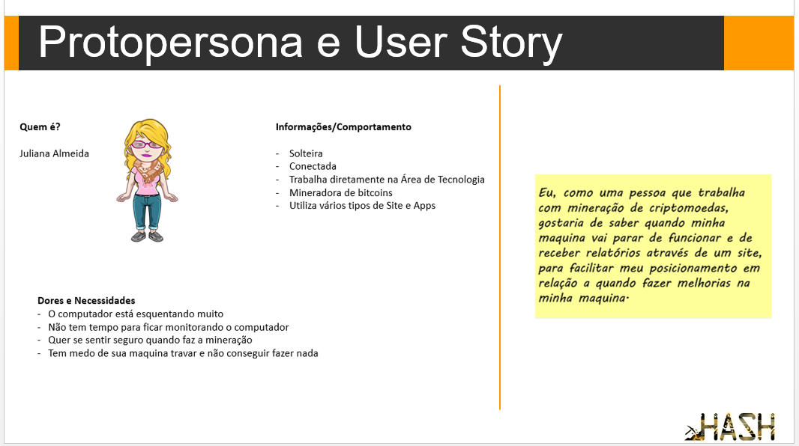

O user Story é uma ferramenta que nos ajudou no desenvolvimento de nossa aplicação, pois ele assim como a protopersona, indica as necessidade que o cliente busca ter, no nosso caso, uma pessoa que trabalha com criptomoedas e tem a necessidade de saber quando sua maquina vai parar.

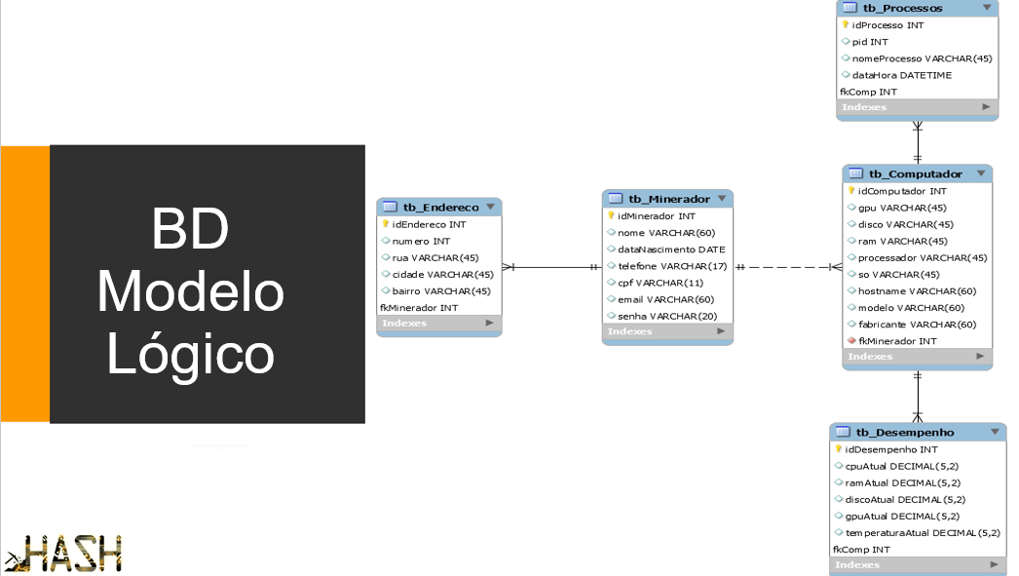

Aqui temos o modelo logico do nosso banco de dados, nele contém todas as tabelas e atributos que existem em nossa aplicação, como por exemplo, uma tabela onde estão inseridas todas as informações do cliente, como nome, data de nascimente e por ai vai.